DOKUMENTASI PENELITIAN

Pelaksanaan Pretest
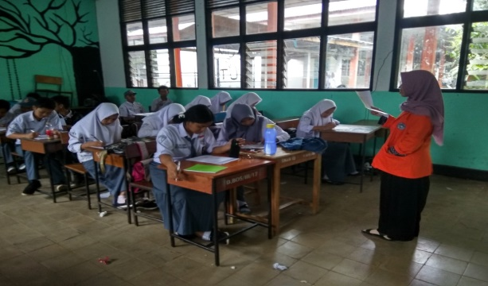
(Peneliti menjelaskan prosedur pengisian kuesioner kepada responden)

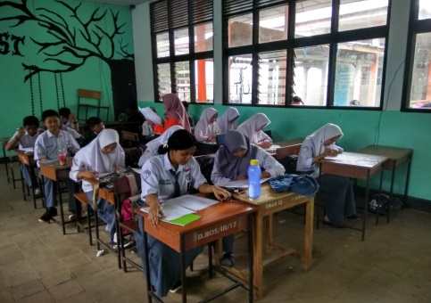
(Peneliti mengecek pengisian kuesioner oleh responden)

Pelaksanaan (Rational Treatment)
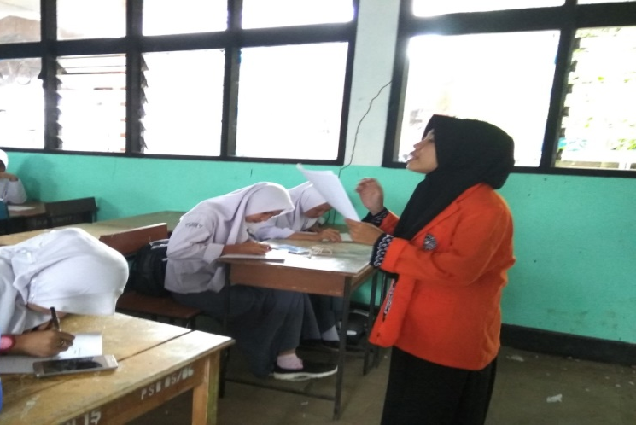
(Konselor menjelaskan tujuan kegiatan confrontation)

Mendengarkan untuk menemukan diskrepansi
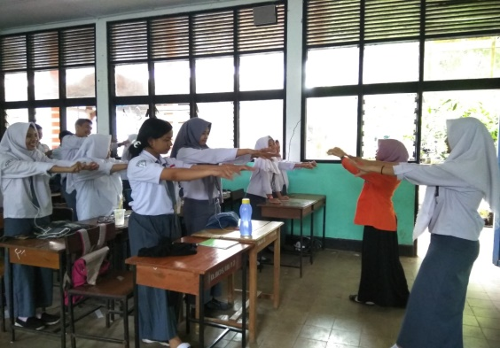
(Konselor memberikan ice breaking berupa senam otot)

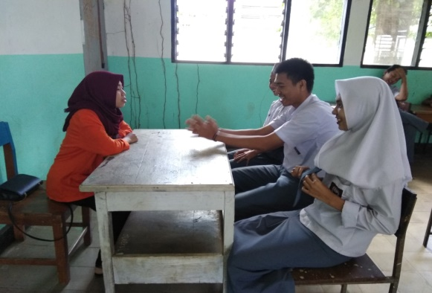
(Konselor mengidentifikasi diskrepansi yang dialami oleh siswa)

Merangkum dan Mengklarifikasikan
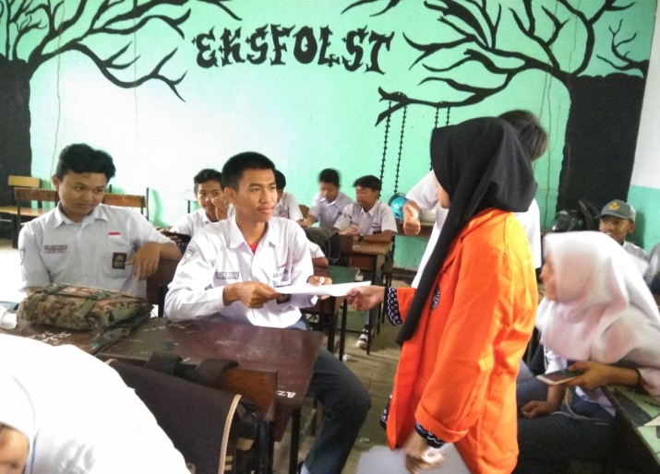
(Konselor mengumpulkan lembar kerja siswa)
Mengonfrontasikan Secara Empatik dan Mengevaluasi
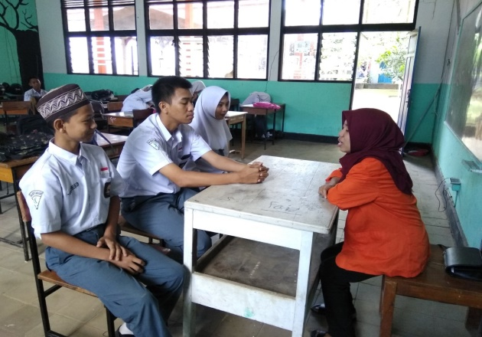
(konselor mengidentifikasi konflik-konflik internal dan eksternal yang dialami oleh siswa)

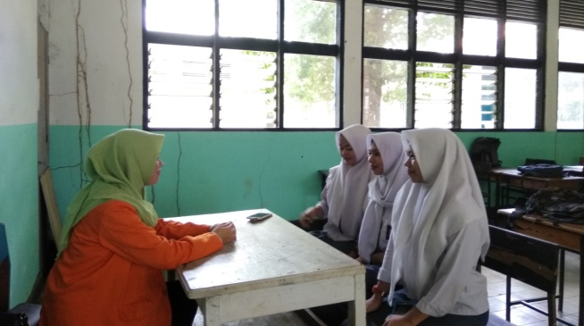
(Konselor pendamping menginstruksikan konseli untuk mengidentifikasi diskrepansi yang ada pada siswa)

Pelaksanan Posttest

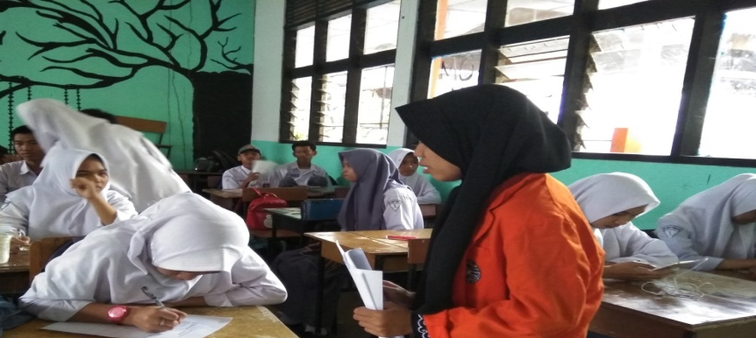
(Konselor menjelaskan dan mengawasi pelaksanaan pengukuran akhir atau pretest)

